1. 解决虚拟机使用ifconfig命令获取不到ip地址

vim /etc/sysconfig/network-scripts/ifcfg-eth0 修改内容如下:

DEVICE="eth0"

BOOTPROTO="static"

HWADDR="00:0C:29:21:A9:A7"

IPV6INIT="yes"

NM_CONTROLLED="yes"

ONBOOT="yes"

TYPE="Ethernet"

UUID="55fda504-84e6-454f-a122-243f0dbfb4b9"

IPADDR=10.101.26.213

GATEWAY=10.101.26.254

NETMASK=255.255.255.0

后三行分别为设置的IP，网关和子网掩码。保存后重启网络服务，命令: service network restart后再使用ifconfig结果:

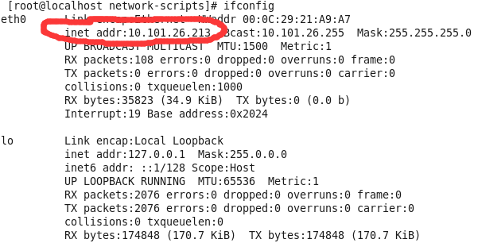

1. Xsheel和Ftp连接虚拟机上的linux
2. vim /etc/sysconfig/network-scripts/ifcfg-eth0 修改内容如下:

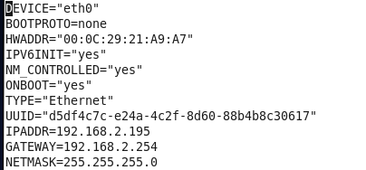

Service network restart

说明: ip不做固定要求;IPADDR(ip地址) GATEWAY(网关) NETMASK(子掩)

1. 设置linux虚拟机为仅主机模式

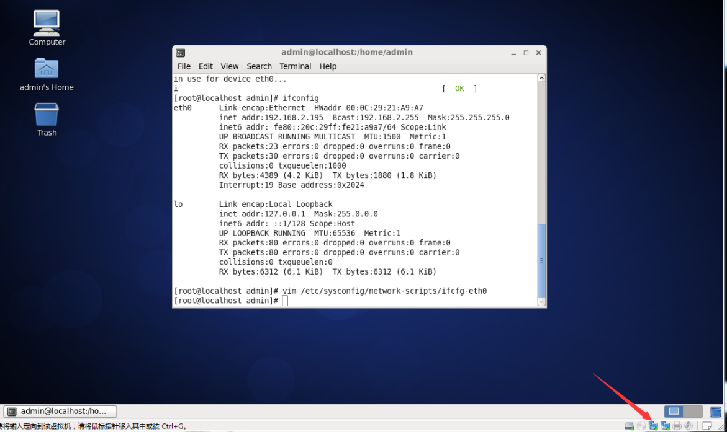

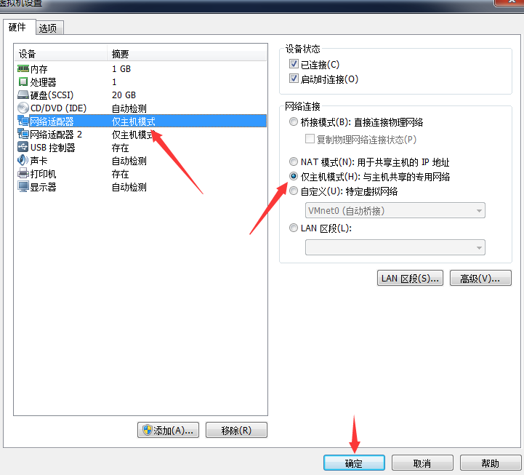

1. 修改真是电脑的网络配置



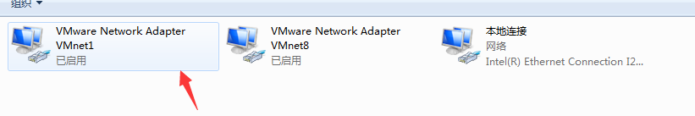

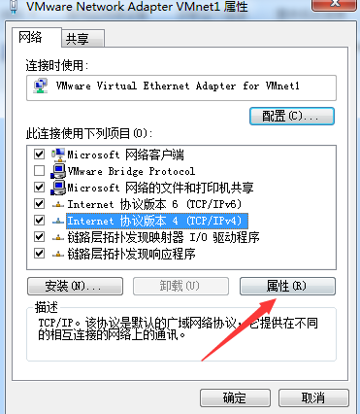

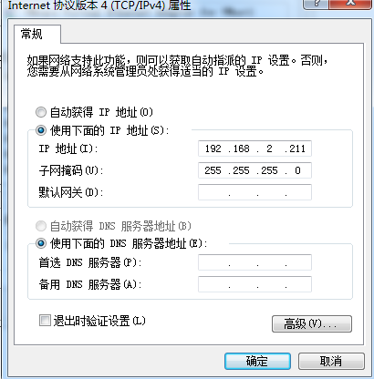

说明: 此处的IP地址要和虚拟机的ip地址为同一网段

1. 使用xshell访问ip: 192.168.2.195

综上,注意事项:

Linux服务器配置完ip地址后记着重启服务

连接时，保证虚拟机的开启

保证vmnet1的开启状态